МІНІСТЕРСТВО ОСВІТИ І НАУКИ УКРАЇНИ НАЦІОНАЛЬНИЙ УНІВЕРСИТЕТ “ЛЬВІВСЬКА ПОЛІТЕХНІКА”
ІНСТИТУТ КОМП'ЮТЕРНИХ НАУК ТА ІНФОРМАЦІЙНИХ ТЕХНОЛОГІЙ

Кафедра ІСМ


Звіт

до лабораторної роботи №1

З дисципліни “Спеціалізовані мови програмування”

Виконав:
ст. гр. ІТ-31
Гвоздик Святослав-Валентин

Прийняв:
Щербак С.С.

Львів — 2023

Тема роботи: Введення в Python
Мета роботи: Створення консольної програми-калькулятора за допомогою основних синтаксичних конструкцій Python, з іншим завданням на заміну тестуванню та валідації:
План роботи
Завдання 1: Введення користувача
Створіть Python-програму, яка приймає введення користувача для двох чисел і оператора (наприклад, +, -, *, /).
Завдання 2: Перевірка оператора
Перевірте чи введений оператор є дійсним (тобто одним із +, -, *, /). Якщо ні, відобразіть повідомлення про помилку і попросіть користувача ввести дійсний оператор.
Завдання 3: Обчислення
Виконайте обчислення на основі введення користувача (наприклад, додавання, віднімання, множення, ділення) і відобразіть результат.
Завдання 4: Повторення обчислень
Запитайте користувача, чи він хоче виконати ще одне обчислення. Якщо так, дозвольте йому ввести нові числа і оператор. Якщо ні, вийдіть з програми.
Завдання 5: Обробка помилок
Реалізуйте обробку помилок для обробки ділення на нуль або інших потенційних помилок. Відобразіть відповідне повідомлення про помилку, якщо виникає помилка.
Завдання 6: Десяткові числа
Змініть калькулятор так, щоб він обробляв десяткові числа (плаваючу кому) для більш точних обчислень.
Завдання 7: Додаткові операції
Додайте підтримку додаткових операцій, таких як піднесення до степеня (^), квадратний корінь (√) і залишок від ділення (%).
Завдання 8: Функція пам'яті
Реалізуйте функцію пам'яті, яка дозволяє користувачам зберігати і відновлювати результати. Додайте можливості для зберігання та отримання значень з пам'яті.
Завдання 9: Історія обчислень
Створіть журнал, який зберігає історію попередніх обчислень, включаючи вираз і результат. Дозвольте користувачам переглядати історію своїх обчислень.
Завдання 10: Налаштування користувача
Надайте користувачам можливість налаштувати поведінку калькулятора, таку як зміну кількості десяткових розрядів, які відображаються, або налаштування функцій пам'яті.

Хід роботи
Реалізований код:

import math
result = None

# Завдання 9: Історія обчислень
history = []

while True:
# Завдання 1: Введення користувача
expression = input("Введіть вираз: ") #(або 'вихід' для виходу)

# Вихід з програми, якщо користувач ввів "вихід"
#if expression.lower() == 'вихід':
# break

try:
num1, operator, num2 = map(str.strip, expression.split())

# Завдання 2: Перевірка оператора
if operator not in ('+', '-', '*', '/', '^', '√', '%', 'M+' , 'MR'):
print("Error: Невірний оператор!")
continue

# Завдання 6: Десяткові числа
num1 = float(num1)
num2 = float(num2)

# Обчислення результату
if operator == '+':
result = num1 + num2 # Завдання 3: Обчислення
elif operator == '-':
result = num1 - num2 # Завдання 3: Обчислення
elif operator == '*':
result = num1 * num2 # Завдання 3: Обчислення
elif operator == '/':
if num2 == 0 or num1 == 0: # Завдання 5: Обробка помилок
print("Error: Не можна ділити на нуль!")
continue
result = num1 / num2

# Завдання 7: Додаткові операції
elif operator == '^':
result = num1 ** num2
elif operator == '√':
result = math.sqrt(num1)
elif operator == '%':
result = num1 % num2

# Виведення результату
print(f"Результат: {result}")

# Завдання 9: Історія обчислень
history.append((expression, result))

# Завдання 9: Історія обчислень
print("Історія обчислень:")
for expr, res in history:
print(f"{expr} = {res}")

# Завдання 4: Повторення обчислень
next_operation = input("Бажаєте продовжити (так/ні)? ")
if next_operation.lower() != 'так':
break

except ValueError:
print("Error: Невірний формат!")

print("Я виключаюсь")

Результат виконання программи:
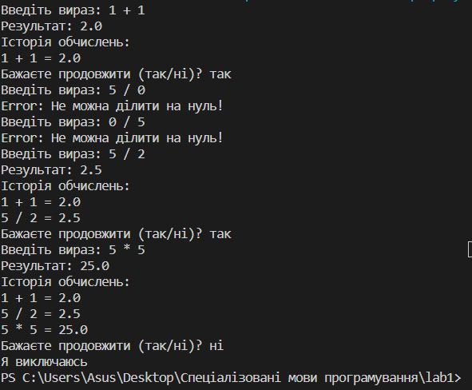
Висновок: Виконавши ці завдання, ми створили простий консольний калькулятор на Python, який може виконувати арифметичні операції, обробляти помилки та надавати користувачу зручний інтерфейс. У цьому проекті ми вивчили основний синтаксис Python і концепції, такі як введення користувача, умовні оператори, цикли та обробка помилок.

